Уважаемые родители!
Приглашаем ваших детей в театральную студию
«Маленькие роли»
Занятия театральной деятельностью и частые выступления на сцене перед зрителями способствуют реализации творческих сил и духовных потребностей ребенка, раскрепощению и повышению самооценки.
Упражнения на развитие речи, дыхания и голоса совершенствуют речевой аппарат ребенка. Выполнение игровых заданий в образах животных и персонажей из сказок помогает лучше овладеть своим телом, осознать пластические возможности движений. Театрализованные игры и спектакли позволяют ребятам с большим интересом и легкостью погружаться в мир фантазии, учат замечать и оценивать свои и чужие промахи. Дети становятся более раскрепощенными, общительными; они учатся четко формулировать свои мысли и излагать их публично, тоньше чувствовать и познавать окружающий мир.

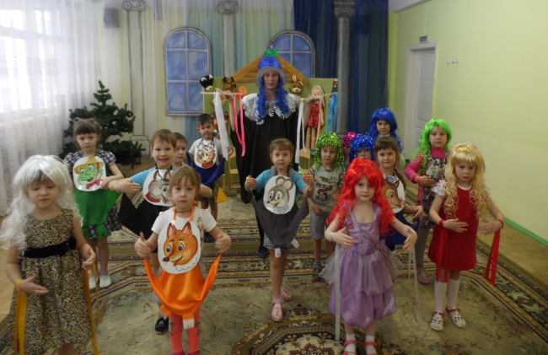
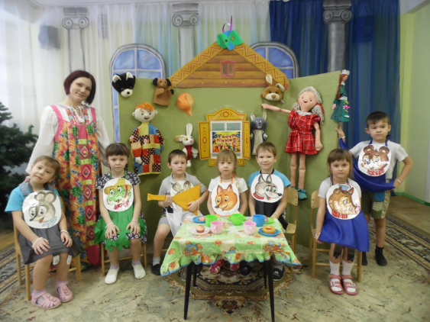

Занятия проводятся 2 раза в неделю
Педагог, педагог дополнительного образования(«Режиссер театрализованных представлений и праздников») Морозова Лариса Фёдоровна

